Занятие в подготовительной группе «Секреты аккуратности»

Прослушав сказку, дети узнали про секреты Госпожи Аккуратности (секреты : " Чистого тела", " Чистых вещей, " Чистой тетради", " Чистого портфеля", "Чистой парты"). Ребята рассказали кто и как помогает своей маме и использует секреты Госпожи Аккуратности и чему он будет только учиться.

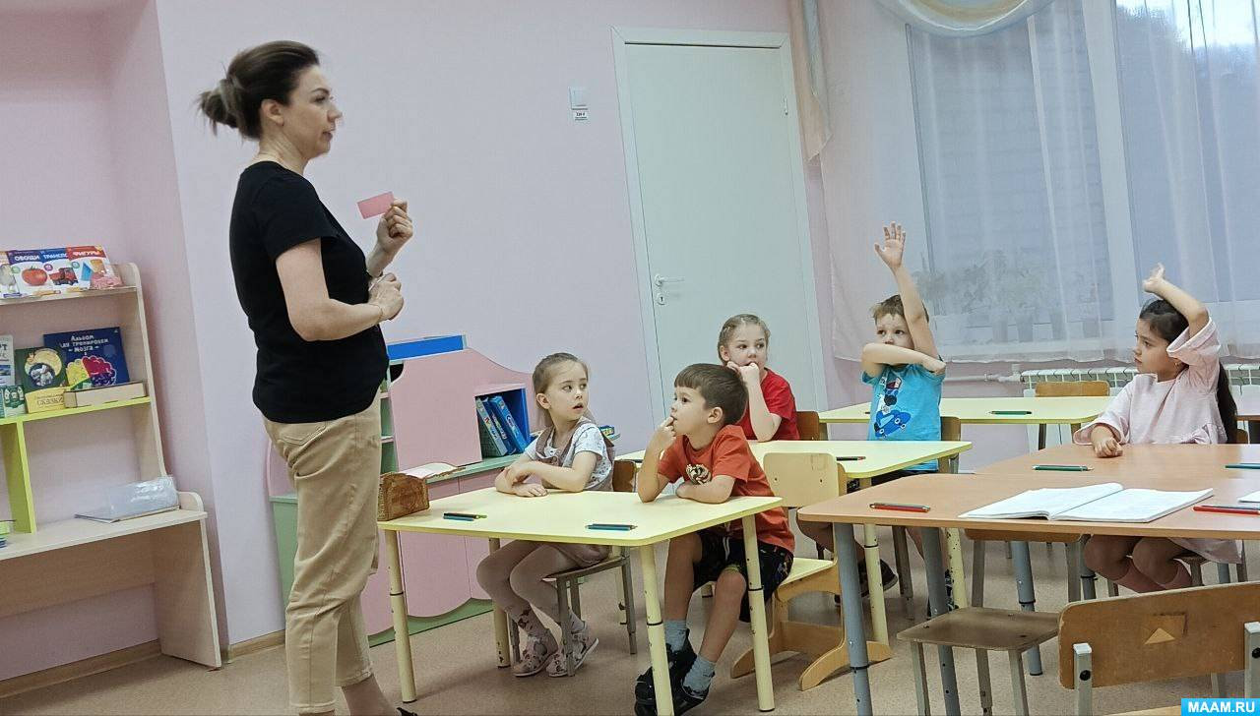
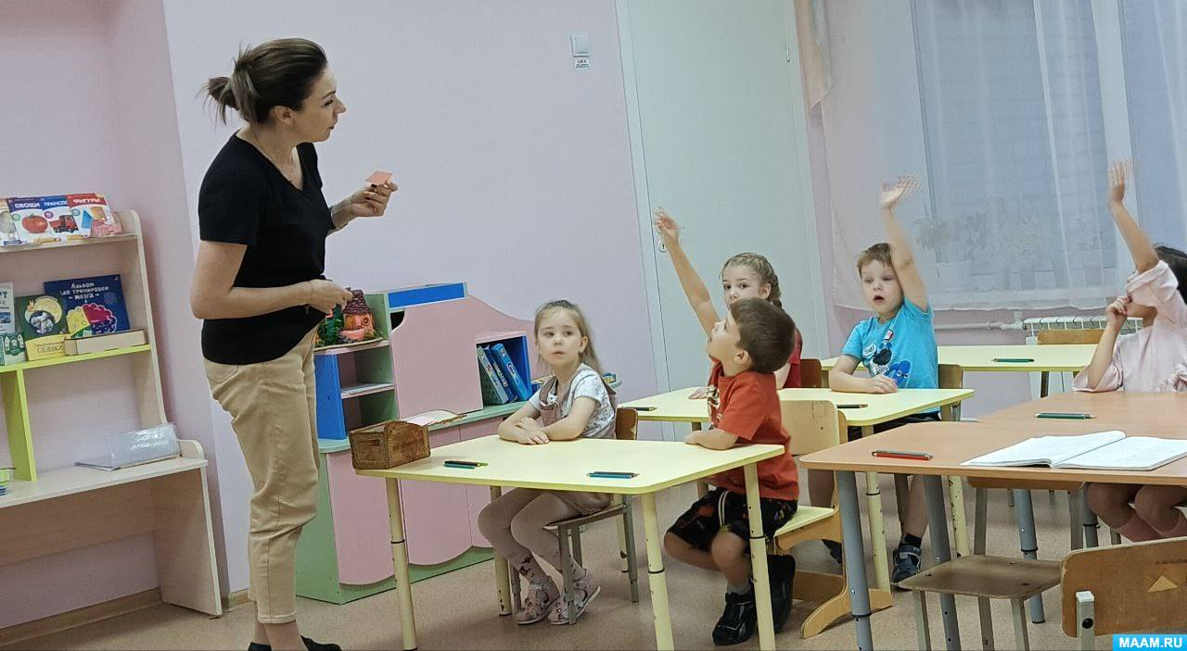
Кинезиологическая гимнастика (она неотъемлемая часть занятия) помогает настроиться на работу в тетрадочке, в ней мы выполняем задания на развитие внимания, логического мышления, графо-моторных функций.

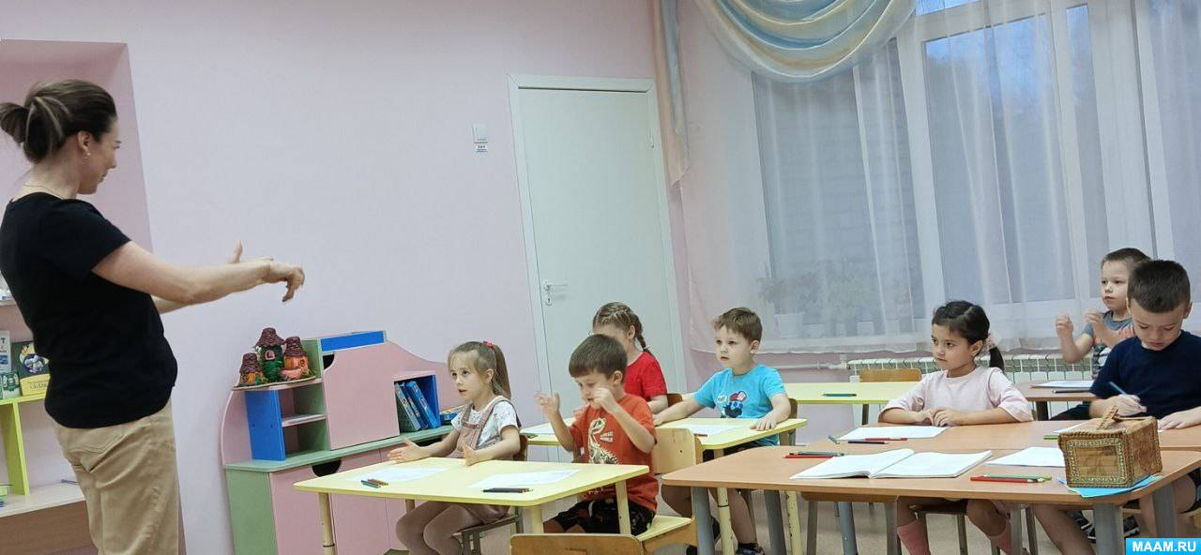
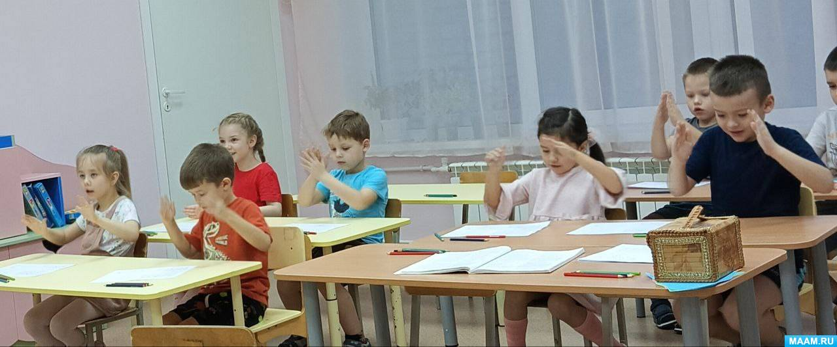
А что бы развивать переключаемость внимания и регуляцию мы поиграли в игру "Кричалки-шепталки-молчанки", нам в этом помогли ладошки красного, синего и оранжевого цвета.
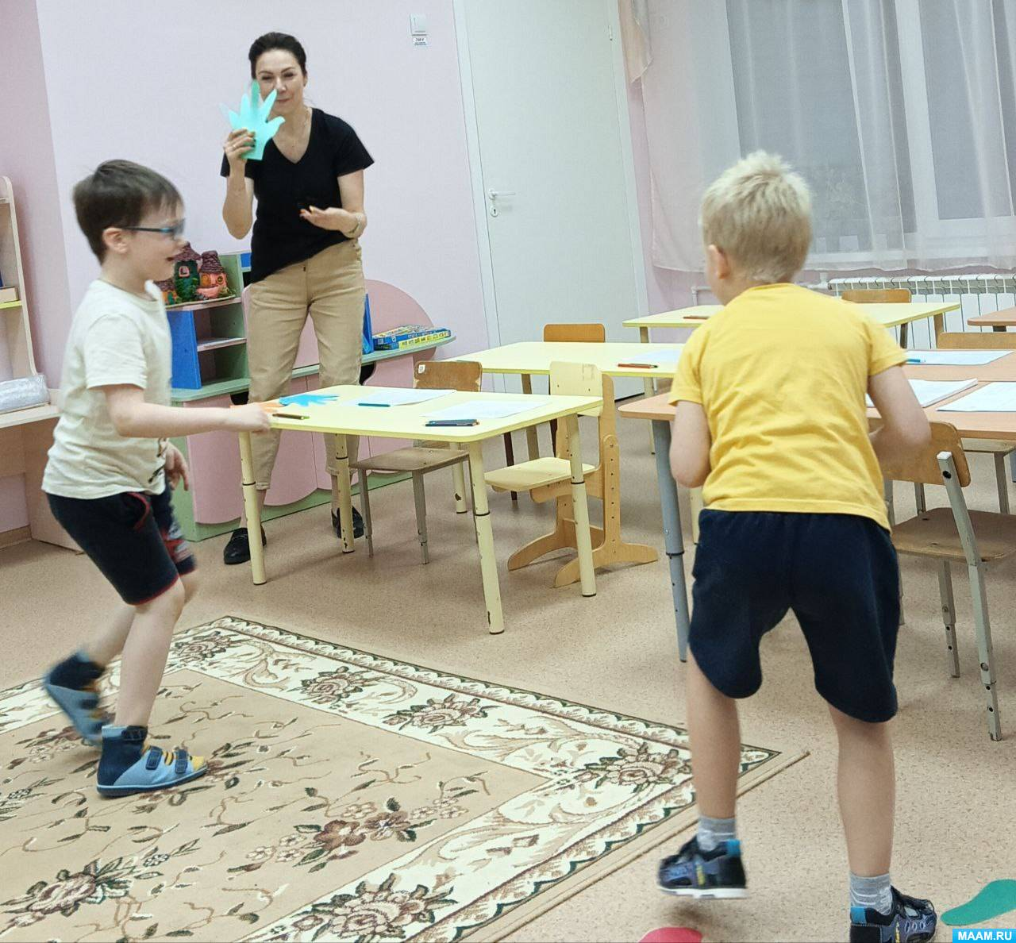
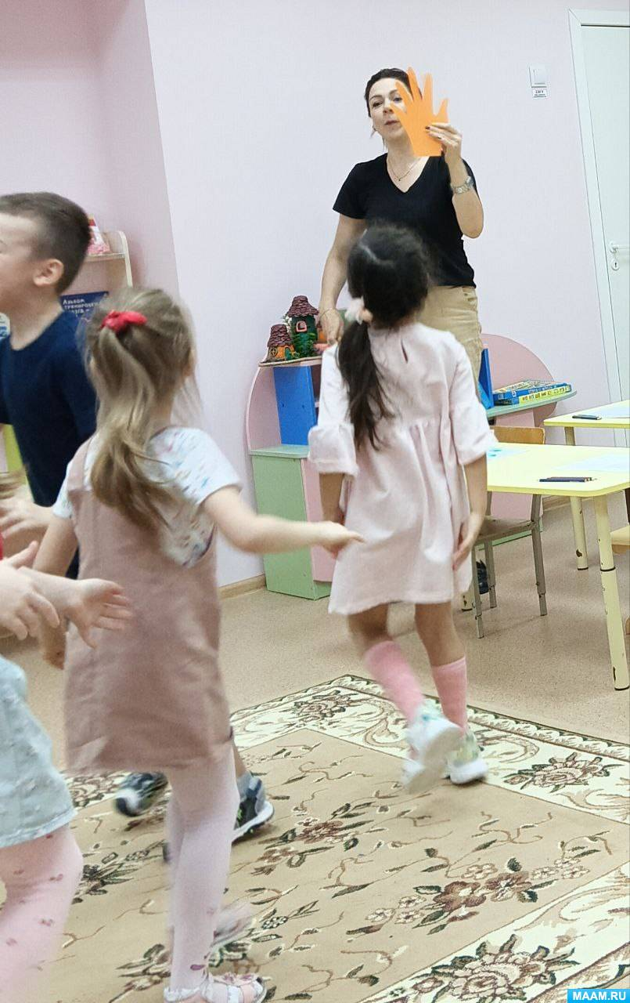
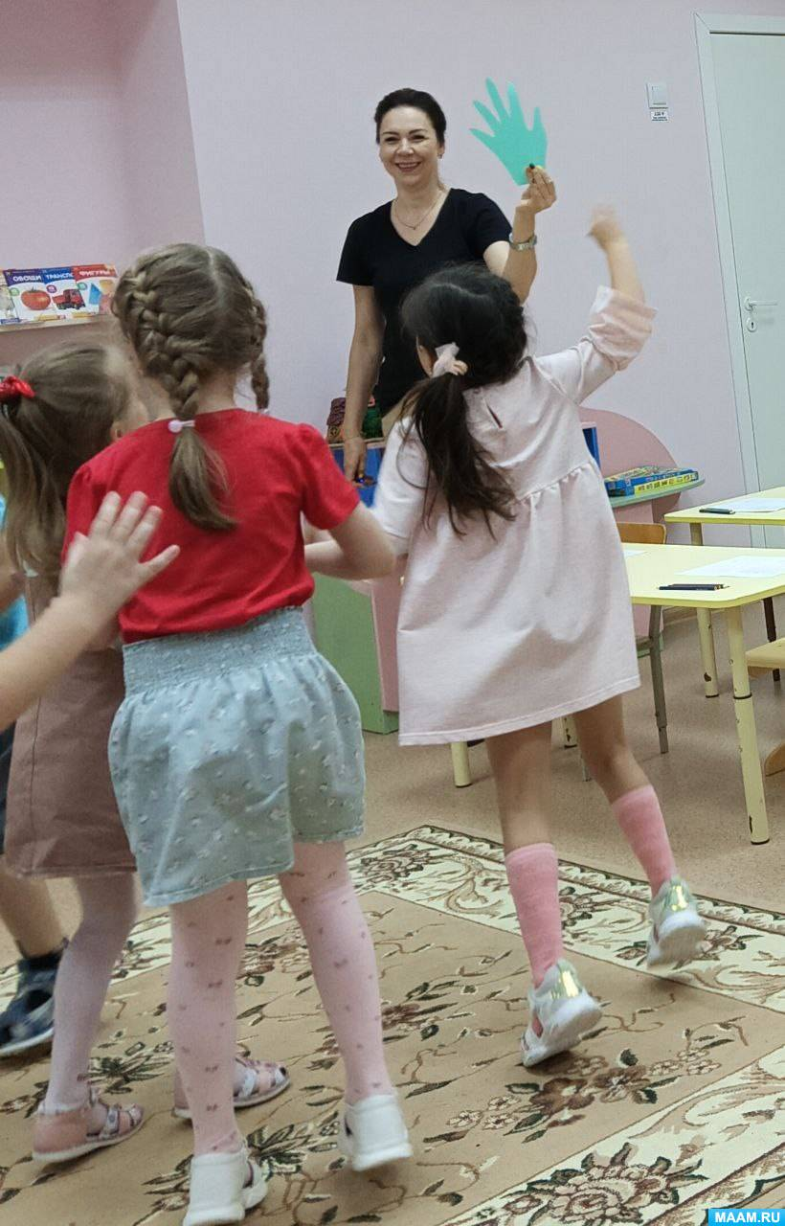
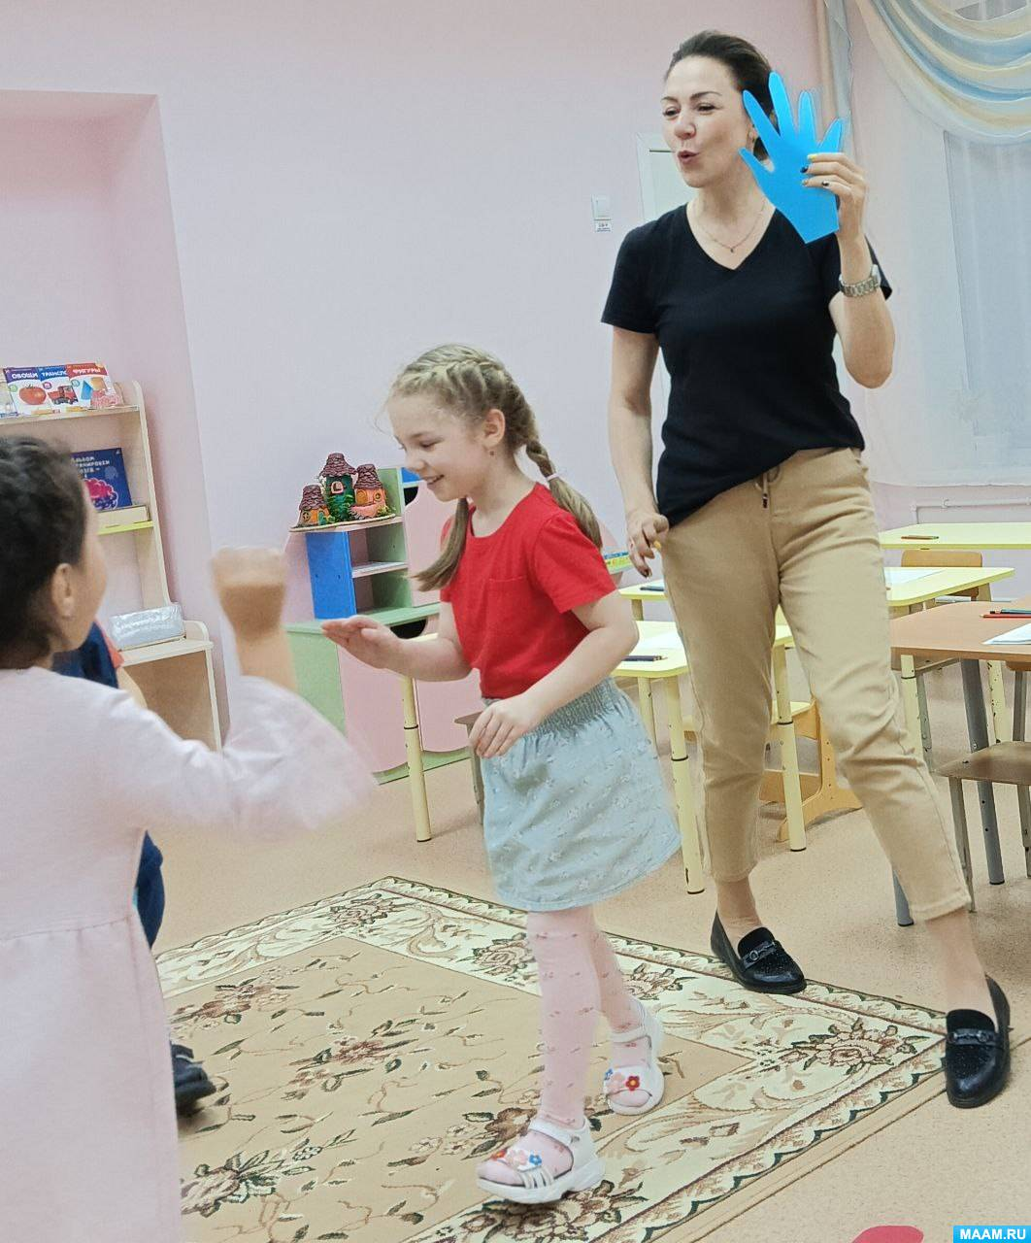
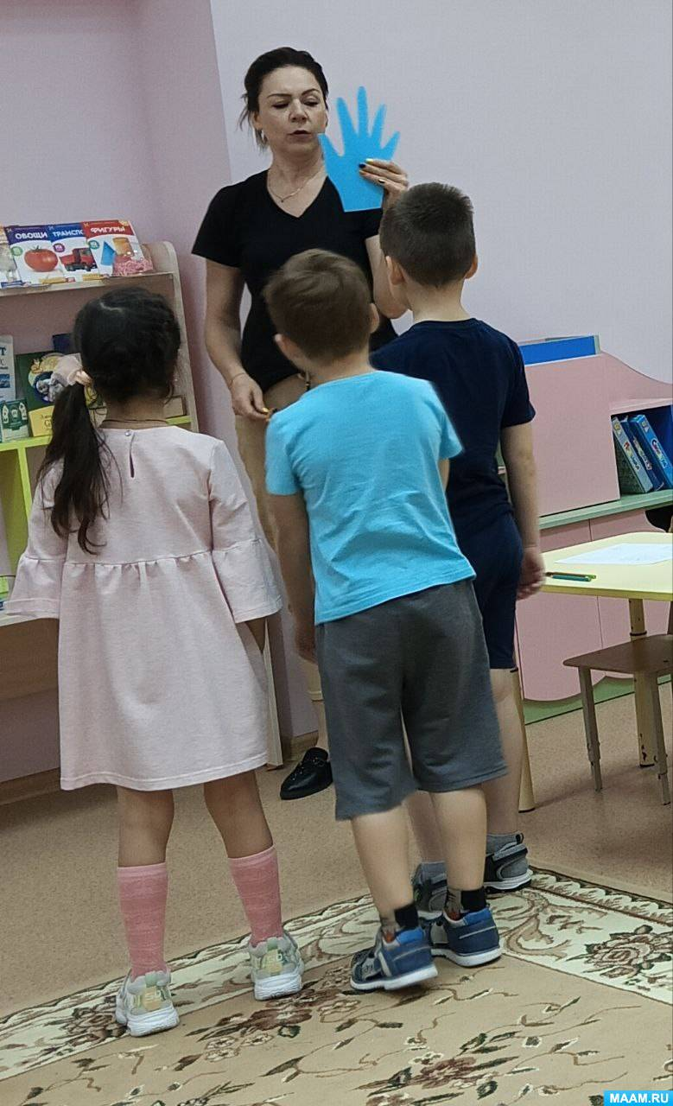
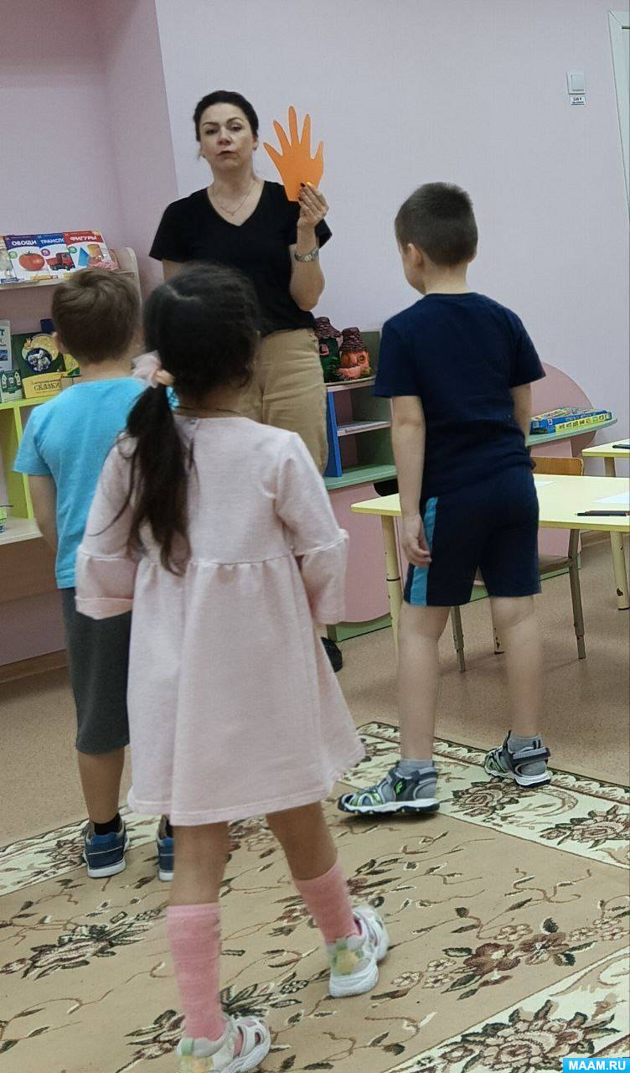

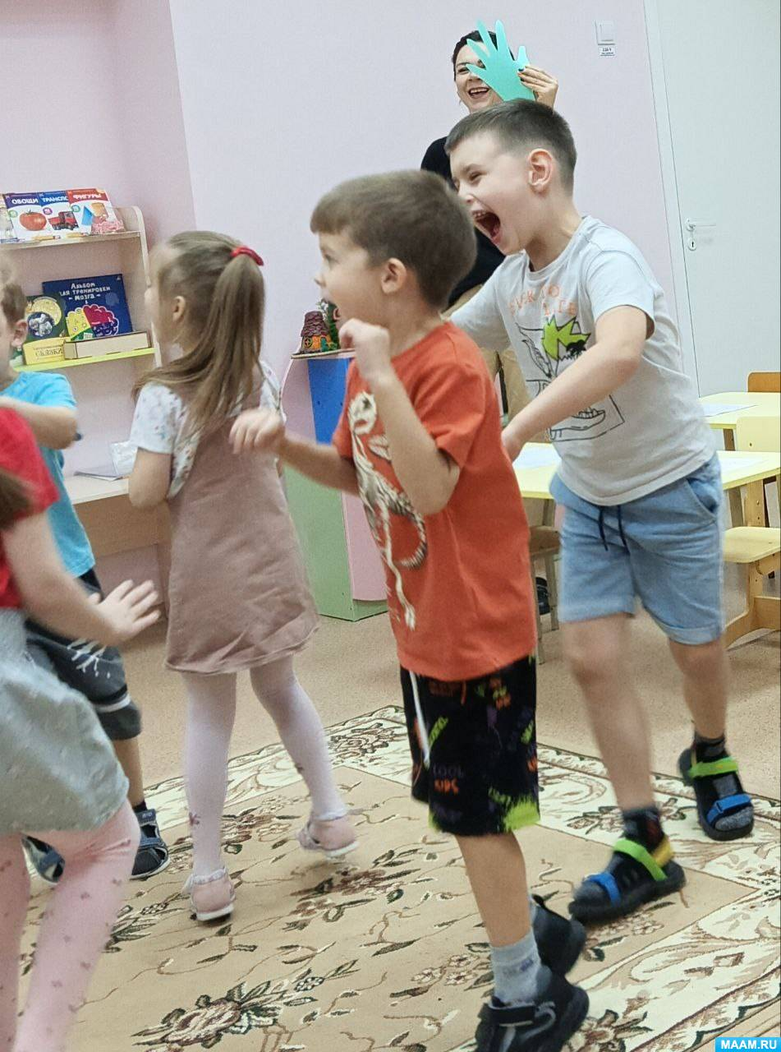
В конце занятия прошла " Эстафета дружбы". Взявшись за руки дети передавали чувство, как эстафету, в этом помог нам волшебный кристалл.
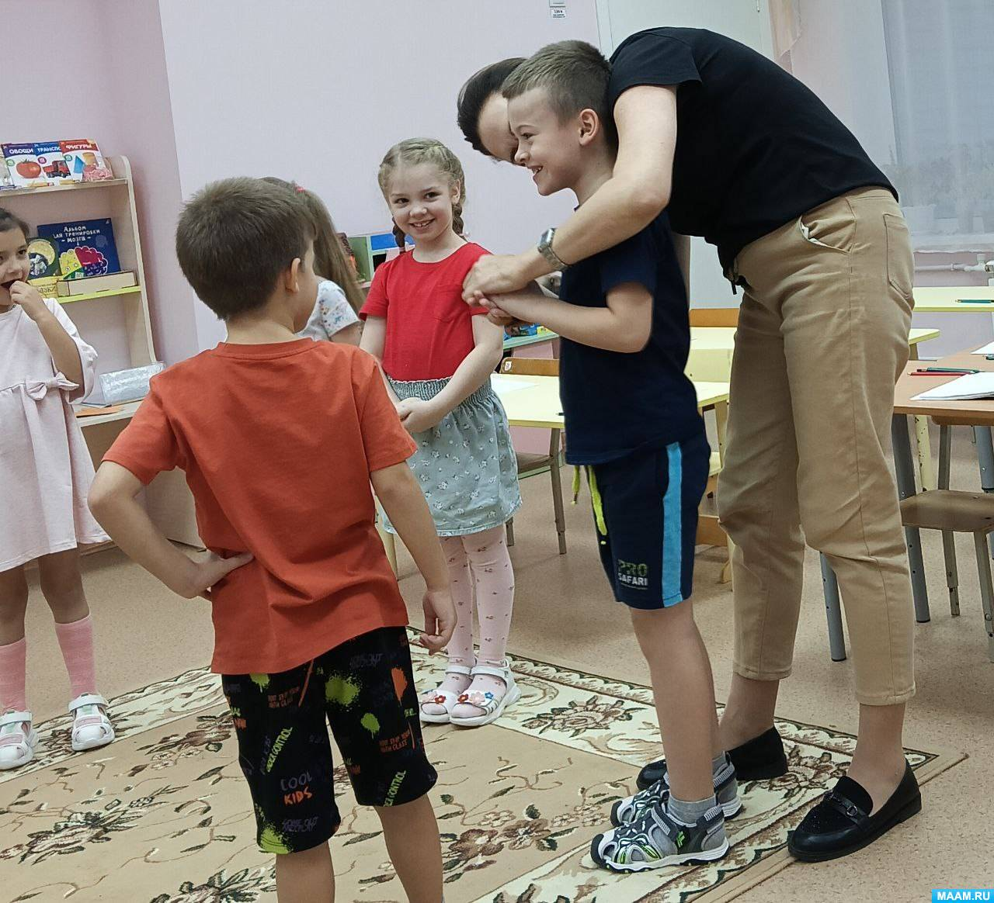
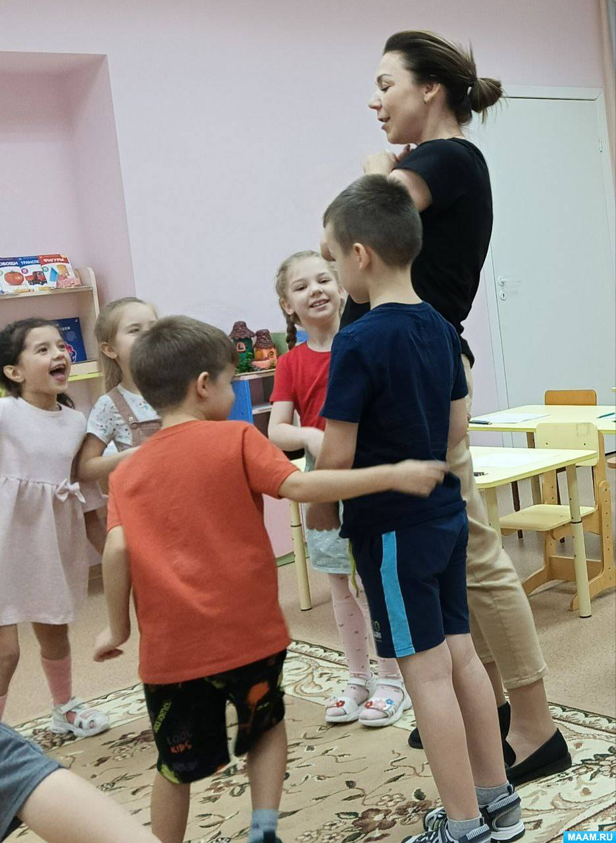
Наполняясь чувством от каждого ребёнка волшебный кристалл делился частичкой дружбы, что бы она детей не покидала и грела.

